《电子信息专业课》押题卷（卷2）
（考试时间：100分钟 考试形式：闭卷）
注意事项：
1. 请将所有答案写在答题专用纸上，并注明题号。答案写在试卷和草稿纸上无效。
2. 考试结束时，须将试卷和答题卡一并会交

一、选择题（共10题，每题2分，共20分）
1. 一个输出电压几乎不变的设备有载运行，当负载增大时，是指（ ）。
A、负载电阻增大 B、负载电阻减小 C、电源输出的电流增大
2. 自动满足基尔霍夫第二定律的电路求解法是（ ）。
A、支路电流法 B、回路电流法 C、结点电压法
3. 一个电热器，接在10 V的直流电源上，产生的功率为$P$。把它改接在正弦交流电源上，使其产生的功率为$\frac{P}{2}$，则正弦交流电源电压的最大值为（ ）。
A、7.07 V B、5 V C、10 V
4. 标有额定值为“220 V、100 W”和“220 V、25 W”白炽灯两盏，将其串联后接入220 V工频交流电源上，其亮度情况是（ ）。
A、100 W的灯泡较亮 B、25 W的灯泡较亮 C、两只灯泡一样亮
5. 发生串联谐振的电路条件是（ ）。
A、$\frac{ω_{0}L}{R}$ B、$f_{0}=\frac{1}{\sqrt{LC}}$ C、$ω_{0}=\frac{1}{\sqrt{LC}}$
6. 在基本放大电路的三种组态中，输入电阻最大的放大电路是（ ）。
A. 共射放大电路 B. 共基放大电路 C. 共集放大电路 D. 不能确定
7. 二极管的主要特性是（ ）。
A. 放大特性 B. 恒温特性 C. 单向导电特性 D. 恒流特性
8. 在三种基本放大电路中，电流增益最小的放大电路是（ ）。
A. 共射放大电路 B. 共基放大电路 C. 共集放大电路 D. 不能确定
9. 一个8选一数据选择器的地址输入端有（ ）个。
A. 1 B. 2 C. 3 D. 8
10. 要使JK触发器在时钟作用下的次态与现态相反，JK端取值应为（ ）。
A. $JK=00$ B. $JK=01$ C. $JK=10$ D. $JK=11$

二、判断题（共10题，每题2分，共20分）
1. 叠加定理只适合于直流电路的分析。（ ）
2. 弥尔曼定理可适用于任意结点电路的求解。（ ）
3. 从电压、电流瞬时值关系式来看，电感元件属于动态元件。（ ）
4. 几个电容元件相串联，其电容量一定增大。（ ）
5. 串联电路的总电压超前电流时，电路一定呈感性。（ ）
6. 晶体管的输入电阻$r_{be}$是一个动态电阻，故它与静态工作点无关。（ ）
7. 在基本共射放大电路中，若晶体管的$β$增大一倍，则电压放大倍数也相应地增大一倍。（ ）
8. 若放大电路的负载固定，为使其电压放大倍数稳定，可以引入电压负反馈，也可以引入电流负反馈。（ ）
9. TTL与非门的多余输入端可以接固定高电平。（ ）
10. 当TTL与非门的输入端悬空时相当于输入为逻辑1。（ ）

二、填空题（共10题，每题2分，共20分）
1. 两个电阻串联，$R_{1}∶R_{2}=1∶2$，总电压为60 V，则$U_{1}$的大小为 。
2. 图示电路中开关断开时的电容电压$u_{C}(0^{+})$等于 。
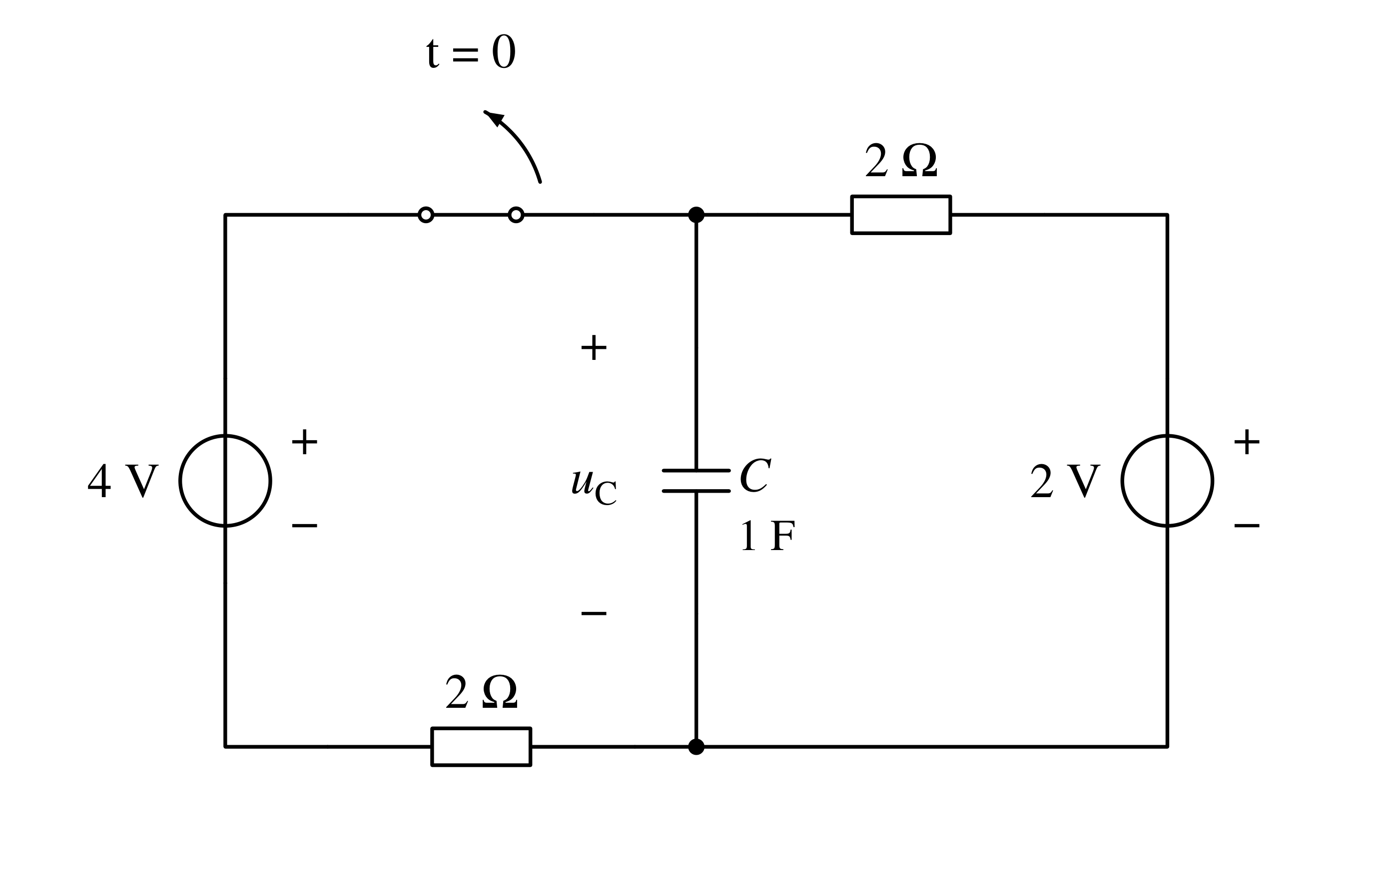

3. 正弦交流电的三要素是指正弦量的 、 和 。
4. 已知工频电压有效值和初始值均为380 V，则该电压的瞬时值表达式为
V。
5. 品质因数越 ，电路的 性越好，但不能无限制地加大品质因数，否则将造成通频带 ，致使接收信号产生失真。
6. R、L串联电路中，测得电阻两端电压为120 V，电感两端电压为160 V，则电路总电压是 V。
7. 双极型晶体管工作在放大区的偏置条件是发射结 、集电结 。
8. 对于并联反馈放大电路，为使反馈作用强，应使信号源内阻 。
9. 布尔代数中有三种最基本运算： ，在此基础上又派生出五种基本运算，分别为 。
10. 运算放大器工作在线性区时，具有 和 两个特点，凡是线性电路都可利用这两个概念来分析电路的 关系。

四、名词解释（共6题，每题5分，共30分）
1. 戴维南定理：
2. 暂态过程：
3. 虚地：
4. 正反馈：
5. 转换精度：
6. 时序逻辑电路：

五、分析计算题（共6题，每题10分，共60分）
1. 图示电路中，求a、b点对地的电位$U_{a}$和$U_{b}$的值。
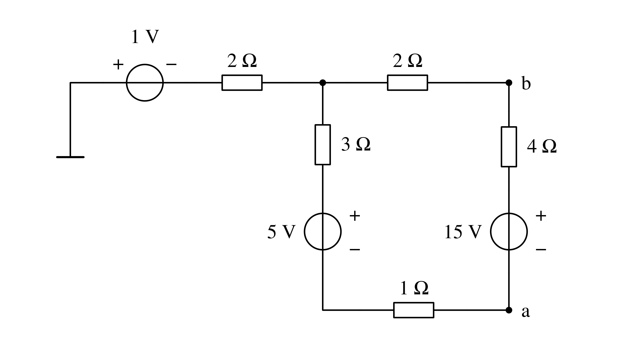
解：

2. 如图，(1) $\dot{U}=100∠0°$为交流电压，$X_{L}=X_{C}=R=10 Ω$，求$A_{1}，A_{2}，A_{3}$读数。
(2) $U=100 V$为直流电压，同上，求$A_{1}，A_{2}，A_{3}$读数。（6分）
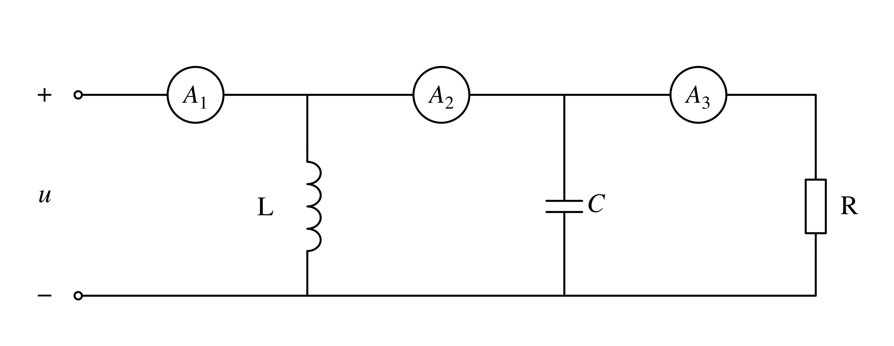
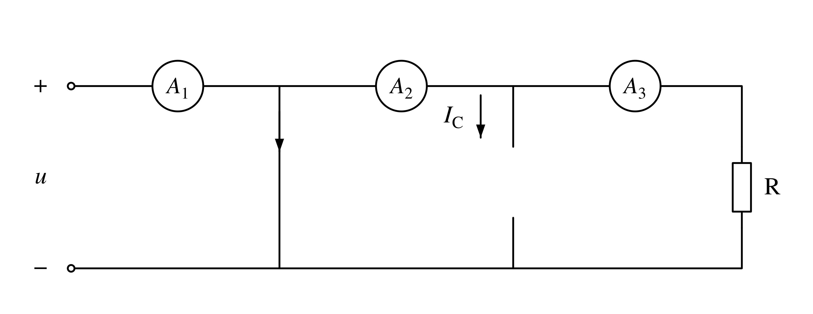
解：

3. 设计一反相放大器，电路如图所示，要求电压增益$A_{v}=\frac{v_{o}}{v_{i}}=−10$，当输入电压$v_{i}=−1 V$时，流过$R_{1}$和$R_{2}$的电流小于2 mA，求$R_{1}$和$R_{2}$的最小值。
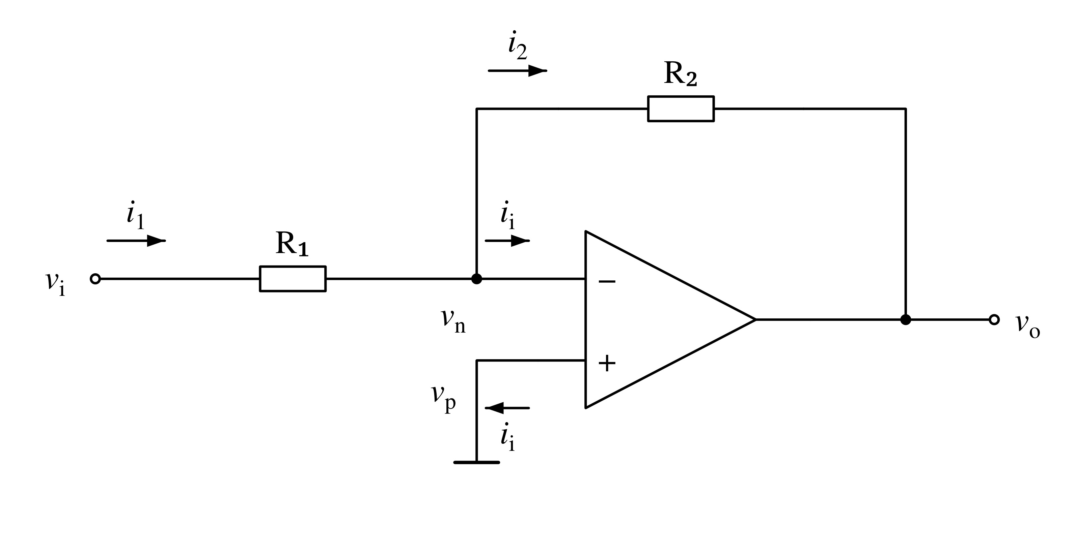
解：

4. 电路如图所示，晶体管导通时$U_{BE}=0.7 V，β=50$。试分析$U_{BB}$为0 V、1 V、1.5 V三种情况下T的工作状态及输出电压$U_{O}$的值。
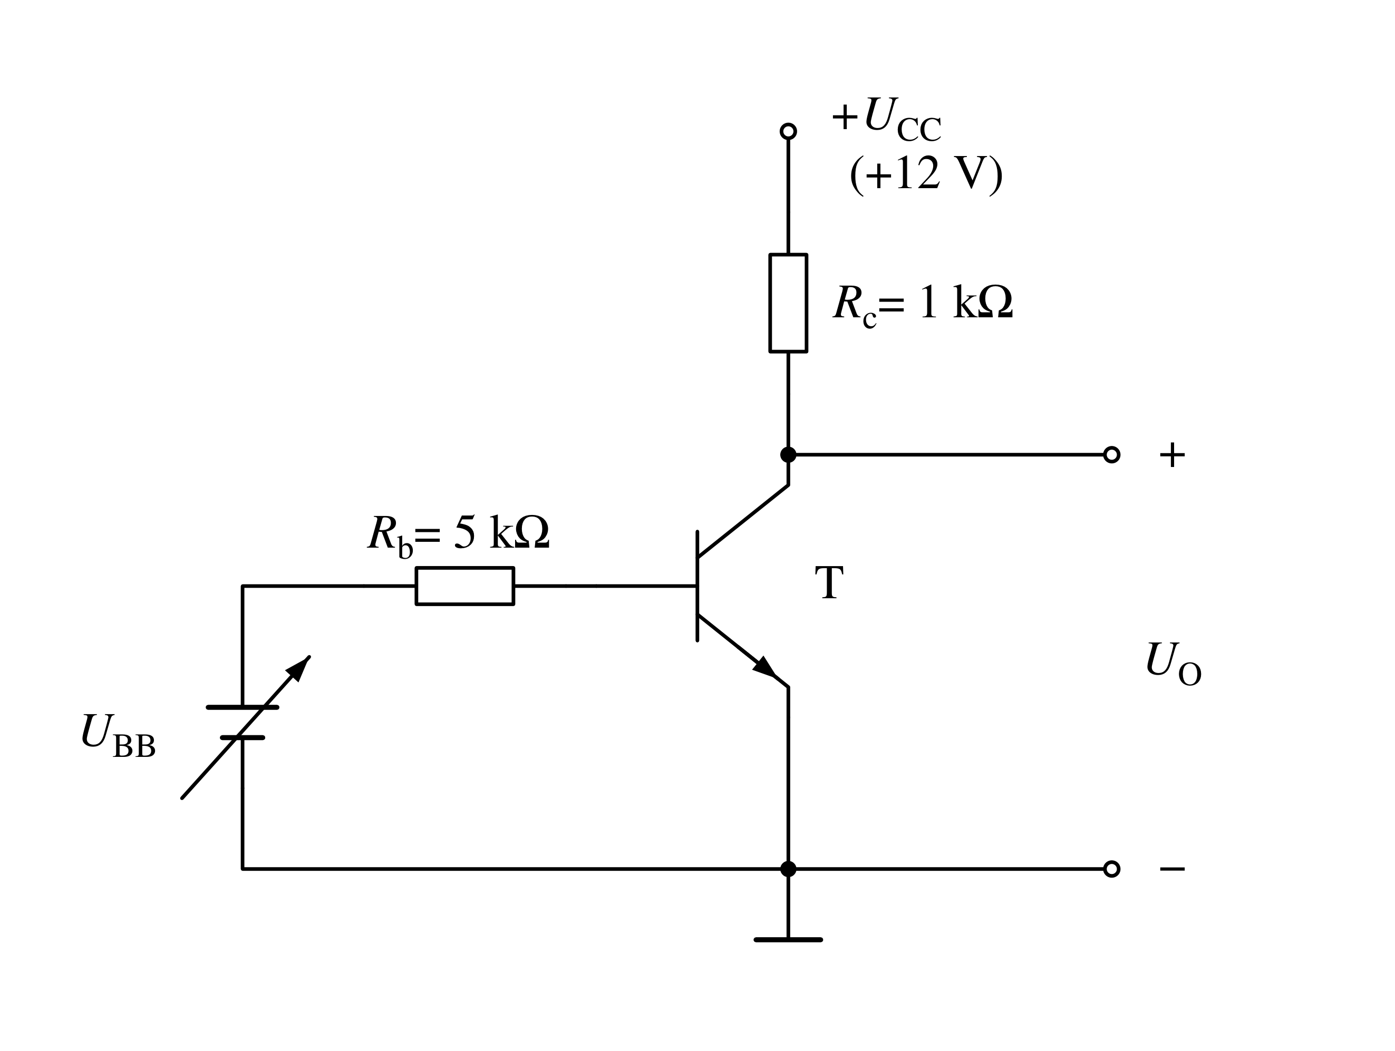
解：

5. 逻辑电路如图所示：
1．写出S、C、P、L的函数表达式；
2．当取S和C作为电路的输出时，此电路的逻辑功能是什么？
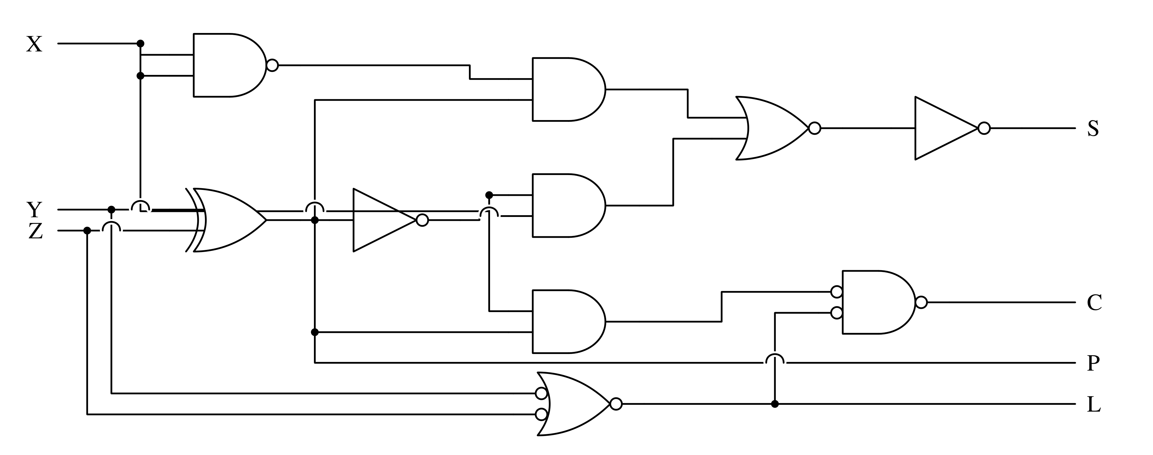
解：

6. 用74161及适当的门电路构成十二进制计数器，要求利用同步置数端，并且置数为2（0010），画出状态图（按$Q_{3}Q_{2}Q_{1}Q_{0}$排列）及逻辑连线图。
